**ضع دائرة على ثمار الطماطم الجاهزة للحصاد**

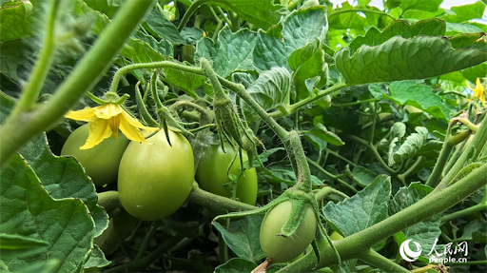

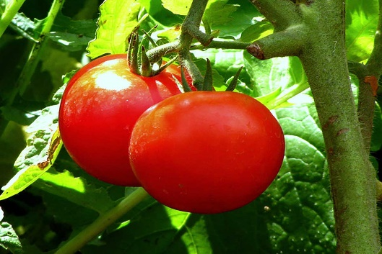

**ضع دائرة على حبوب الشعير الجاهزة للحصاد**



